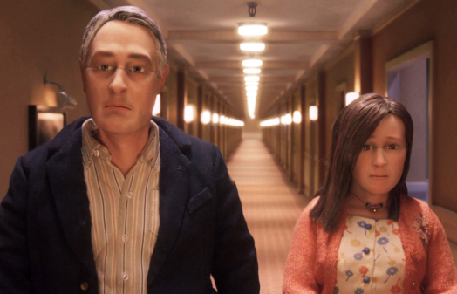
Anomalisa
(Anomalisa)
Premiéra: 31. 3. 2016

UIP - Paramount, USA, 2015
Réžia: Duke Johnson, Charlie Kaufman
Scenár: Charlie Kaufman
Hudba: Carter Burwell
Kamera: Joe Passarelli
Hrajú (hlasy): David Thewlis, Jennifer Jason Leigh, Tom Noonan

Režisér a scenárista Charlie Kaufman sa rád hrabe ľuďom v hlave. Tieto jeho „operácie“ končia väčšinou ako nezabudnuteľný divácky zážitok. Tvorca, ktorého osobitý rukopis ozdobil filmy ako Adaptácia, Večný svit neposkvrnenej mysle alebo V koži Johna Malkoviča sa vrátil k svojej obľúbenej téme aj v snímke Anomalisa. Aj tentokrát všetkých prekvapil, Anomalisa je totiž jeho prvým animovaným filmom.
Michael Stone sa veľmi úspešne živí ako životný motivátor, teda ako človek, ktorý i tomu najväčšiemu smoliarovi vysvetlí, ako žiť tak, aby sa mal čo najlepšie a bol v živote šťastný, úspešný a spokojný. Dokáže výborne poradiť iným, ale sám sebe nie. Nevie, čo si má počať. Práve pricestoval do Cincinnati, kde má pozitívne motivovať účastníkov kongresu pre pracovníkov zákazníckych liniek. Ubytuje sa v hoteli, ktorý je rovnaký ako všetky ostatné hotely, ktorými za tie roky prešiel a absolvuje sériu naučených rituálov… Pravdepodobne by túto krízu tak ako obvykle zahnal chlastom a spánkom, keby nestretol Lisu Hesselmanovú, nesmierne plachú obchodnú manažérku, ktorá je jeho veľkou fanúšičkou. Lisa vráti Michaelovi chuť do života, predovšetkým preto, že je iná, vymyká sa z uniformity ostatných ľudí. Paradoxom je, že práve táto neschopnosť zapadnúť Lisu samotnú na sebe nesmierne trápi. Chcela by to zmeniť, ale hrozí akútne nebezpečie, že keď prestane byť anomálnou Lisou, tedy Anomalisou, mohla by stratiť i Michaela.
Jednou z predností Kaufmanových filmov je autorova snaha nevodiť divákov za ručičku a necháva na nich, aby si jeho príbehy vysvetľovali po svojom. Podobný postup zvolil aj u Anomalisy. Na otázku, o čem jeho film vlastne je, hovorí: „Anomalisa je klasický stop-motion animáč dlhý približne hodinu a pol. To vám musí stačiť.“

Prístupnosť: mládeži do 15 rokov neprístupný
Žáner: animovaná dráma
Verzia: české titulky
Stopáž: 90 min
Formát: 2D DCP
Monopol do: 31. 3. 2019

